IMPLEMENTASI UNDANG-UNDANG NO. 14 TAHUN 2005
BAB 1 AYAT 1 TENTANG TUGAS UTAMA GURU SEBAGAI
PENDIDIK PROFESIONAL OLEH GURU PAK
TINGKAT SMA/KEJURUAN DI LINGKUP
RAYON 1 KABUPATEN TANA TORAJA
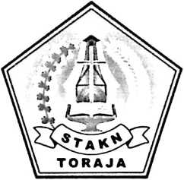
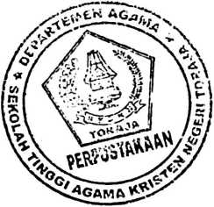
SKRIPSI
Diajukan Kepada Sekolah Tinggi Agama Kristen Negeri (STAKN) Toraja
dalam Memenuhi Salah Satu Persyaratan Akademik Untuk
MemperolehGelar Sarjana Pendidikan Kristen (S. Pd.K)
OLEH
SELPIANI DATU PARRANG
20072660
SEKOLAH TINGGI AGAMA KRISTEN NEGERI
(STAKN) TORAJA
2012

ii
HALAMAN PERSETUJUAN
Judul : Implementasi Undang-Undang No.14 Tahun 2005 Bab 1 Ayat 1 Tentang Tugas
Utama Guru Sebagai Pendidik Profesional Oleh Guru PAK Tingkat
SMA/Kejuruan Di Lingkup Rayon 1 Kabupaten Tana Toraja
Merupakan bagian dari persyaratan guna memperoleh Gelar Sarjana Pendidikan Kristen
(S.Pd. K) pada Sekolah Tinggi Agama Kristen Negeri Toraja.
Disiapkan
: Selpiani Datu Parrang
NIRM : 20072660
Skripsi ini setelah dibaca dan diperiksa dengan teliti, telah memenuhi persyaratan untuk
diajukan oleh penulisnya kepada Panitia pelaksana ujian skripsi untuk kemudian diujikan di
depan para penguji Skripsi Sekolah Tinggi Agama Kristen Negeri Toraja.
Mengkendek, 21 September 2012
Pembimbing II
Pembimbing I
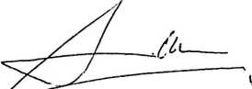

Rannu Sanderan, M. Th
NIDN 197703172006041005
Polikarpus Ka’pan, MLTh
NIDN 195201121985111001

HALAMAN PENGESAHAN
Judul Skripsi : Implementasi Undang-Undang No 14 Tahun 2005 Bab 1 Ayat
1 Tentang Tugas Utang Guru Guru Sebagai Pendidik Profesional
Oleh Guru PAK Tingkat SMA/Kejuruan Di Lingkup Rayon 1
Kabupaten Tana Toraja.
Diajukan kepada Sekolah Tinggi Agama Kristen Negeri (STAKN) Toraja dalam
memenuhi salah satu persyaratan Akademik untuk memperoleh gelar Sarjana
Pendidikan Kristen (S.Pd.K).
Disiapkan oleh : SELPIANI DATU PARRANG
Dosen Pembimbing
1. Rannu Sanderan, M. Th
2. Polikarpus Ka’pan, M. Th
Telah dipertahankan oleh penulisnya di depan dosen penguji Sekolah Tinggi
Agama Kristen Negeri (STAKN) Toraja pada tanggal 29 September 2012.
Mengkendek, 08 September 2012
1. Fajar Kelana, S. Th
2. Yan Malino, S. Th
Dosen Penguji
Sekretaris
Ketua
Dr. Ismail Bannc Ringgi’, M. Th
NIDN. 20-2303-7101
Panitia Ujian
NIDN. 20-1005-7203

Salmon Painantung, M.Th
'^Mengetahui
' -NIDN.20-2707-7601
Toraja

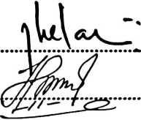
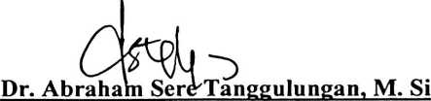

ABSTRAK
Berbicara tentang peningkatan kualitas pendidikan tentunya tidak pernah lepas
dari peranan seorang guru. Menjadi guru adalah panggilan hidup untuk mewujudkan
peradaban yang bermatabat. Kepada guru, digantungkan segala harapan bahwa
melalui tangan-tangan guru, anak-anak dapat bertumbuh menjadi manusia yang
beriman dan taat kepada Tuhan, berilmu, cakap, kreatif, mandiri, dan menjadi warga
negara yang bertanggung jawab. Upaya peningkatan kualitas guru sebagai pendidik
profesional mendapat perhatian utama pemerintah dan pemerhati pendidikan dan
salah satu upaya spesifik itu adalah mengimplementasikan Undang-undang No. 14
Tahun 2005.
Skripsi ini berjudul: Implementasi Undang-undang No. 14 tahun 2005 bab 1 ayat
1 tentang tugas utama guru sebagai pendidik profesional oleh guru PAK di tingkat
SMA/Kejuruan di lingkup Rayon 1 Kabupaten Tana Toraja.
Pada bagian awal skripsi ini berbicara tentang latar belakang permasalahan
mengapa penulis tertarik untuk mengkaji implementasi undang-undang yang
dimaksud oleh guru PAK di wilayah Rayon 1 Tana Toraja. Setelah menyusun
kerangka teori, kemudian dilakukan sebuah penelitian dengan menggunakan metode
penelitian kuantitatif dan pada bagian akhir ditarik sebuah kesimpulan sebagai bagian
yang menjawab peneltian ini dan diperoleh bahwa hasil penelitian yang telah
dilakukan tidak bertolak belakang dengan hipotesa.
iii

